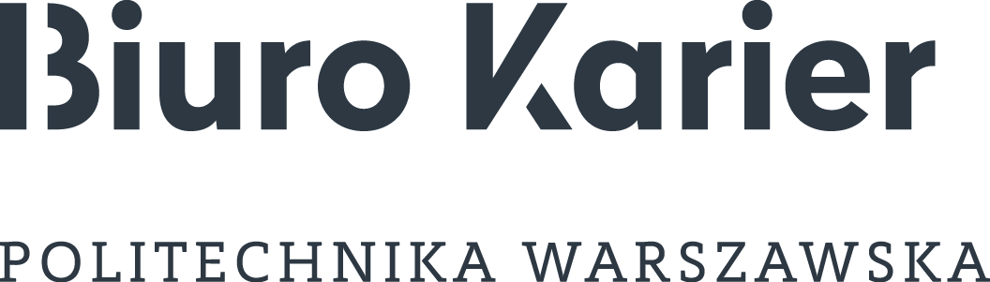
REGULAMIN PROGRAMU MENTORINGOWEGO

I. Cel Programu Mentoringowego:

Program Mentoringowy ma na celu wsparcie studentów Politechniki Warszawskiejw rozwoju ich potencjału i kompetencji, a także w świadomym kształtowaniu ścieżki rozwoju zawodowego, dzięki zaangażowaniu Mentorów reprezentujących pracodawców współpracujących z Biurem Karier Politechniki Warszawskiej.

Cel ten realizowany będzie poprzez spotkania Mentora i Mentee,
w czasie których Mentor będzie dzielił się swoją wiedzą i dobrymi praktykami. Przebieg spotkań będzie zgodny z realnymi potrzebami oraz celami zawodowymi
i rozwojowymi Mentee.
II . Strony biorące udział w Programie Mentoringowym:

Organizator - Biuro Karier Politechniki Warszawskiej.
Uczestnicy - Mentor (doświadczony pracownik) i Mentee (student/studentka).

III. Ogólne założenia Programu Mentoringowego:

1. Program Mentoringowy realizowany będzie przez Biuro Karier Politechniki Warszawskiej w okresie wrzesień 2018-czerwiec 2019.
2. W ramach Programu Mentoringowego przewidziana jest organizacja:
- warsztatu dla Mentorów związanego z umiejętnościami coachingowo-mentorskimi (październik 2018)
- spotkania wdrożeniowego dla Mentorów i Mentee (grudzień 2018)
- minimum 4 spotkań Mentora z Mentee w miejscu dogodnym dla obu stron (styczeń-maj 2019)
- sesji coachingowych oraz superwizji dla Mentorów (styczeń-maj 2019)
- spotkania podsumowującego (czerwiec 2019)
3. Program zostanie urozmaicony o Job Shadowing. Będzie on realizowany w firmie Mentora. Jego celem będzie przedstawienie „dnia z życia” na danym stanowisku.
4. Zarówno Mentor jak i Mentee nie wnoszą żadnych opłat i nie otrzymują żadnego wynagrodzenia.
5. Organizatorzy dopuszczają realizację mentoringu w sposób zdalny (mail, telefon, Skype).
6. Strony zobowiązane są do poinformowania Biura Karier PW o wszelkich zmianach związanych z udziałem w Programie.

7. Strony przystępują do Programu Mentoringowego w oparciu o podpisanie niniejszego regulaminu współpracy.

IV. Zasady rekrutacji Mentee do Programu:

1. Informacja na temat możliwości udziału w Programie Mentoringowym zostanie opublikowana na portalu Biura Karier PW.

2. W Programie mogą brać udział studenci przynajmniej 2 roku studiów inżynierskich/licencjackich, osoby aktywne, udzielające się w organizacjach studenckich, kołach naukowych, posiadające pierwsze doświadczenie zawodowe.

3. Aplikacje (CV i list motywacyjny) należy przesłać na adres biurokarier@pw.edu.pl do dnia 31 października 2018.

4. Etapy procesu rekrutacyjnego obejmują:
- selekcję CV i listu motywacyjnego
- rozmowę kwalifikacyjną z pracownikami Biura Karier

5. Wybrani kandydaci, którzy pomyślnie przejdą proces rekrutacyjny, zostaną zarekomendowani przez Biuro Karier PW Mentorom, którzy dokonają wyboru Mentee.

V. Zobowiązania stron:

Biuro Karier Politechniki Warszawskiej:
1. Promocja Programu Mentoringowego.
2. Pozyskanie Mentorów do współpracy, którzy będą dzielić się swoją wiedzą
i doświadczeniem.
2. Rekrutacja Mentee do udziału w projekcie i kojarzenia ich z Menotrami.
3. Dołożenia wszelkich starań w celu przedstawienia Mentorom maksymalnie 3 CV Mentee, z których Mentor wyłoni 1 Mentee.
4. Organizacja spotkań, warsztatu, sesji coachingowych i superwizji.
5. Rozwiązywanie bieżących trudności i monitorowanie postępów w realizacji Programu.
6.Wystawienie uczestnikom certyfikatów potwierdzających udział w Programie Mentoringowym.
7. Przeprowadzenie ewaluacji Programu.

Mentor:
1. Przygotowanie i przesłanie biogramu ze zdjęciem, który zostanie umieszczony na portalu Biura Karier (w formie uzupełnionego formularza dla Mentora przesłanego drogą mailową przez Biuro Karier PW).
2. Wybór Mentee na postawie zarekomendowanych przez Biuro Karier CV.
3.Dzielnie się wiedzą, doświadczeniem podczas indywidualnych spotkań
z Mentee.
4.Uczestnictwo w warsztacie oraz spotkaniach zaplanowanych w ramach Programu Mentoringowego.
5. Organizacja Job Shadowing.
6. Utrzymywanie kontaktu z Biurem Karier oraz Mentee.
7. Przestrzeganie zasad i zobowiązań ustalonych na początku Programu.
8. Udział w ewaluacji programu oraz uzupełnianie dokumentacji.

Mentee:

1. Zainicjowanie pierwszego kontaktu z Mentorem w terminie 7 dni od otrzymania informacji o zakwalifikowaniu się do Programu.
2. Uczestnictwo w spotkaniach organizowanych przez Biuro Karier PW oraz spotkaniach z Mentorem, zgodnie z harmonogramem.
3. Wykonywanie zadań przygotowanych przez Mentora oraz wdrażanie rozwiązań ustalonych w trakcie Programu Mentoringowego.
4. Przestrzeganie zasad i zobowiązań ustalonych na początku Programu.
5. Poinformowanie Biura Karier o zmianach mających wpływ na realizację Programu Mentoringowego.
6. Udział w ewaluacji Programu.

VI Postanowienia końcowe:
1. Warunkiem ukończenia Programu przez Mentee jest obecność na wszystkich zaplanowanych spotkań, aktywny udział w spotkaniach mentoringowych
i wykonywanie zadań przygotowanych przez Mentora.
2. W przypadku rezygnacji z udziału w Programie Mentor i Mentee zobowiązani są do złożenia u Organizatora pisemnego oświadczenia o rezygnacji z podaniem przyczyny.
3. W celu realizacji programu Mentoring dla Studentów 2018/2019 niezbędne jest wyrażenie zgody na przetwarzanie danych oraz upublicznianie wizerunku.
4. Regulamin wchodzi w życie z dniem 17 września 2018 roku.

…………………………………… …………………………………
Imię i nazwisko (litery drukowane) data i podpis

